Debata pre debatérov (augustový turnus)

# Debata pre debatérov (augustový turnus)

[Zpět na rozcestník zpětné vazby](../index.html) | [Tento report we Wordu](report_Debata%20pre%20debatérov_August.docx) | [Data v CSV](data_Debata%20pre%20debatérov_August.csv)

## Hodnocení kurzu

Průměrná známka:

|  |  |
| --- | --- |
| Blok setkání | Průměrná známka |
| A | 1.86 |
| B | 1.25 |
| oba | 1.62 |

### Hodnocení po dnech

A a B jsou bloky (A je 9-10:30, B je 11-12:30)

Známky jsou jako ve škole: 1 je nejlepší, 5 nejhorší

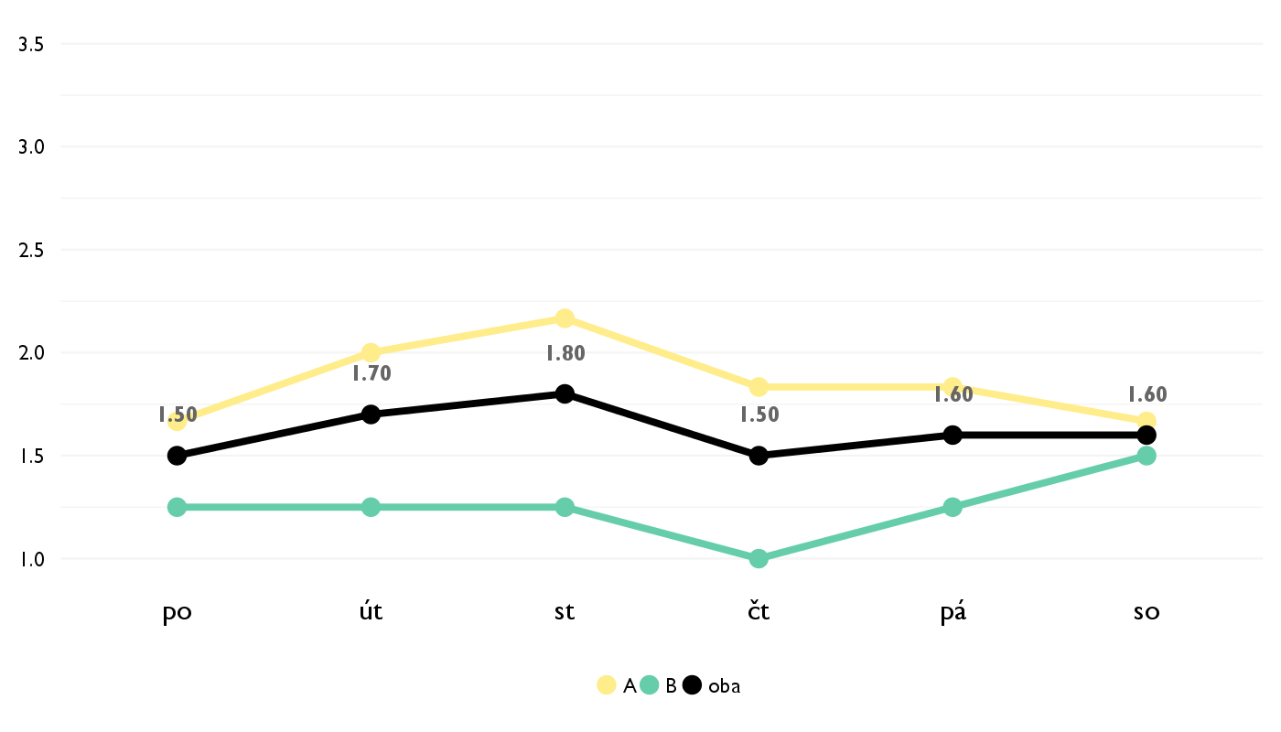

### Co se na kurzu líbilo

* priestor pre nás aby sme sami našli správne odpovede
* vsvetlovanie lektorov ich pristup refreshery atmosfera
* Na kurze sa mi najviac pacilo to, ze sme kazdu temu riesili do podrobna a mali sme moznost si to hned vzskusat.
* Bolo to super lebo sme si prešli veci podstatné pre debatu a stratégie, ktoré sa bežne na debatnom v škole nedozvieme. Páčilo sa mi, že sme všetko tvorili sami a nebolo to len formou prednášky. Zároveň lektori boli veľmi ústretoví a vždy sa nás pýtali čo chceme vedieť my.
* Aplikácia nových stratégií na tézy, pretoze toto je velmi prakticke pre debatera. Zároveň super atmosfera, za ktoru som vdacny Kobimu, Janovi a super parte aku sme mali.
* velmi mi to pomohlo do buducich debát a regionalok, ked sme nieco potrebovali vysvetlit tak nam vzdy pomohli a bola som rada aj za prakticke cvicenia, cely kurz bol sucastne aj vtipny lebo obaja lektori su super
* Páčilo sa mi to, ze sme rozoberali teoretické veci ktore sme uplatnili v praxi v debate. Billy billy bob bob bob bol fajn spôsob ako nas rano zobudiť a prinútiť k aktivite :)
* To ze aj napriek tomu ze som navštívil veľa debetných seminárov bolo stále nieco nové čo som sa naučil. Prístup lektorov bol naozaj profesionálny a priateľský zároveň.
* Lektori boli super, naozaj skuseni v debatovani. Naucilo ma to dost.
* Pacilo sa mi ze sme rozoberali debatu co v nej zavazi a moznost si dat poradit ked sme sa chceli nieco individualne opytat

### Co na kurzu změnit

* lepšie rozplánovať aby sa všetko postíhalo
* Chcela by som, aby hodiny trvali dlhsie.
* Kurz sa mi páčil a nič by som na ňom nemenila.
* Na debate by som nic nemenil.
* myslim ze bol uplne v poriadku, len je skoda ze sme nestihli vsetko co lektori chceli, asi toho mali pripraveneho prilis vela
* Viac času. Veľa krát sme nestíhali prebrať všetko, čo bolo na hodinu naplánované.
* Bolo to fajn.
* mozno jednu cast hodiny venovat teoretickej casti a druhu cast hodiny venovat aplikacii do debaty, co sme aj casto chceli robit ale nevysiel nam cas a preto by som mozno zvacsil cas kurzov a mozno lepsie prerozdelit teoriu a prax na jednej hodine

## Hodnocení lektora

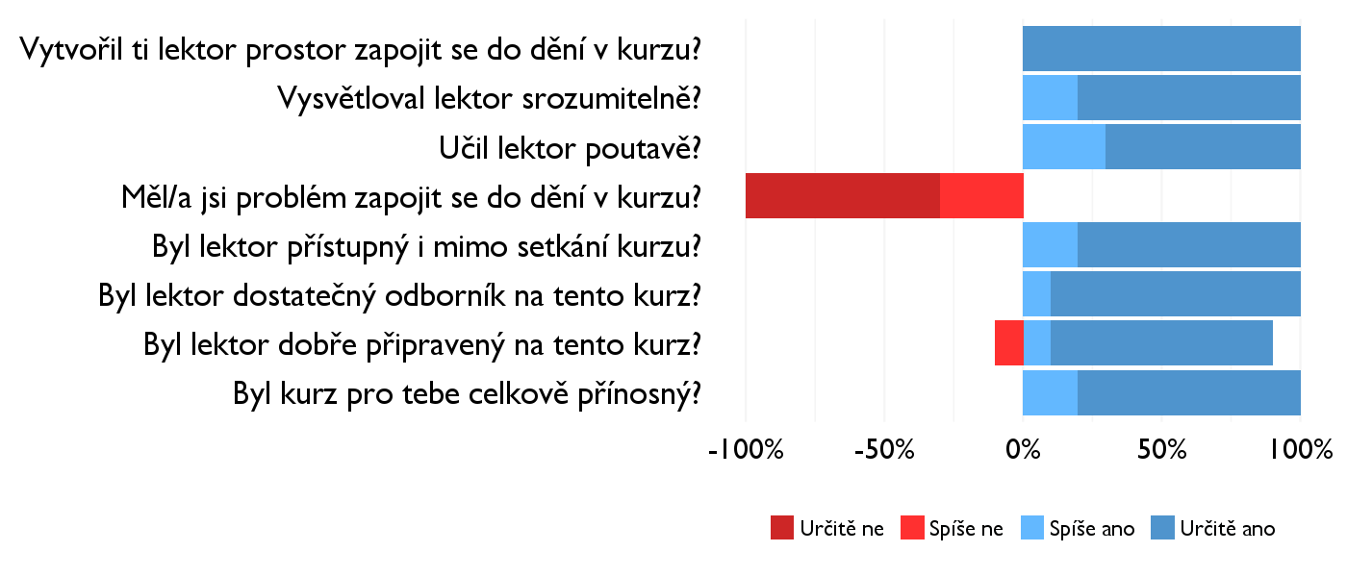

### Komentáře k lektorovi

* Obaja lektori boli uplne uzasny a vsetko co sme sa ucili bolo putave a bavilo ma to.
* Bolo to super a hry na začiatku boli zábavný nápad.
* pacilo sa mi jak lektori ucili lebo sme mali moznost namietnut ale zmenil by som mozno to niektore veci si pospajat sami co sme moc nemohli robit kedze by to trvalo prilis dlho a moc by sme toho neprebrali aj ked nam lektori dali dost moznosti zapojit sa do diania kurzu

## Náročnost kurzu

### **Jak hodnotíš náročnost...**

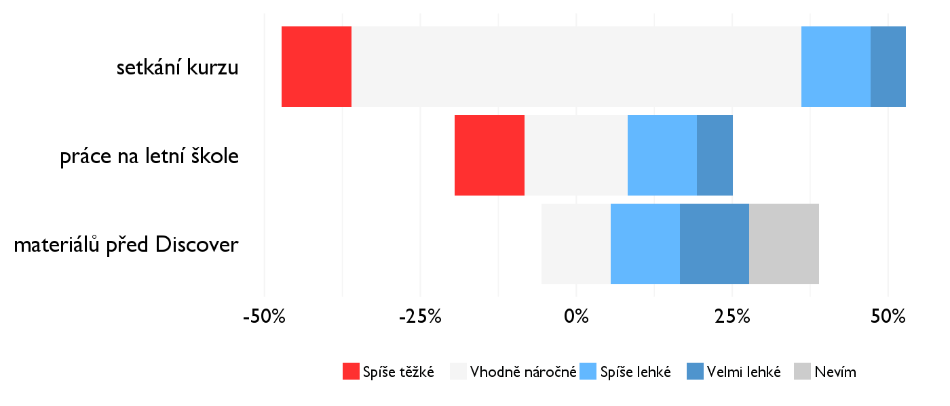

## Didaktika

Na některé otázky jsme se na augustovém turnuse neptali - tam uvidíte nadpis bez grafu.

### Jak lektor učí a měl by to změnit?

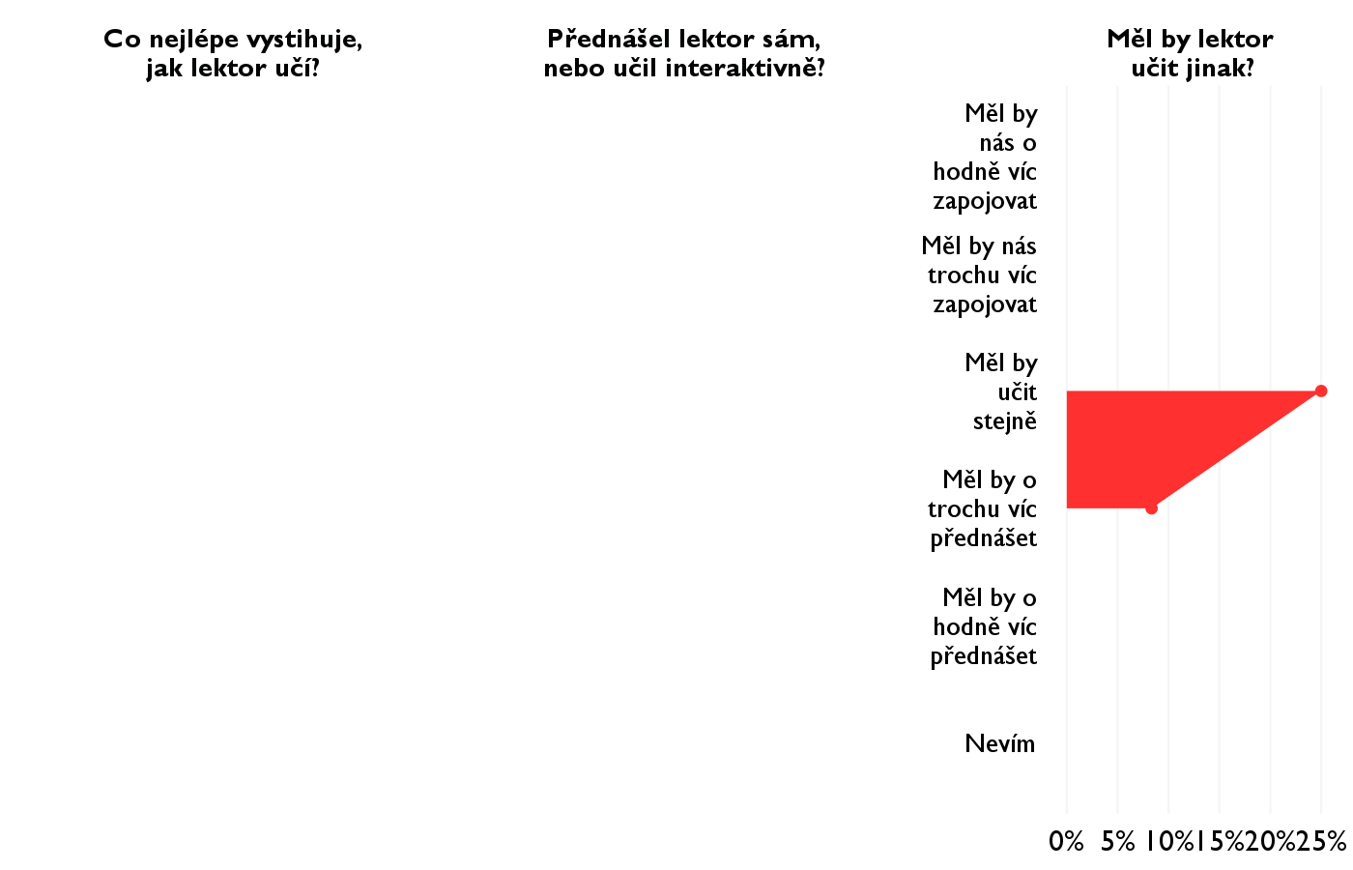

### Jak se studentům nejlépe učí?

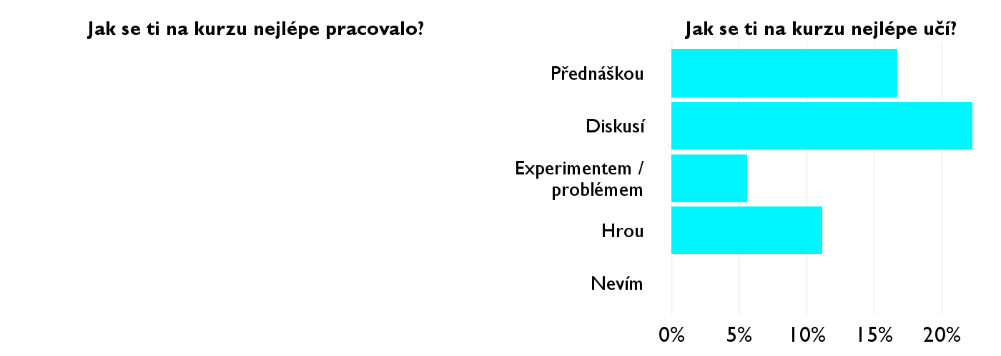

## Ovlivnil tě kurz nějak?

**Pokud ano, jak? Pokud ne, proč ne?**

* ani nie
* urcite ano, pohlad na debatu, tezu a debatovanie samotne jedoznacne to zlepsili a pomohli mi pravit zo na hlbsieho a lepsieho debatera
* Doplnila som si teoreticke vlastnosti o debate a mam pocit ze viem teraz ovela lepsie debatovat.
* Zlepšil mi pohľad na debatu. Viac sa v nej vyznám, viem čo robiť s argumentami a určite som sa vďaka nemu zlepšila.
* V tom ze chcem byt lepsi debater.
* pri svojich reciach sa citim istejsia a tiez som sa naucila lepsie vyuzivat cas na impro debatach
* Pomohol mi zlepšiť sa v debate
* Ovplyvnil ma hlavne v mobil pokročilejšie spôsobe argumentácie a hodnotovej hierarchie.
* Urcite ano, v malej skupinke sa dalo vela veci stihnut a sama som si mala moznost debatovat.
* Naucil ma inak zmyslat o debate a zrejme zlepsil nejake zrucnosti debatne